

数据库系统课程实验报告

|  |  |
| --- | --- |
| 实验名称： | 实验八 触发器 |
| 实验日期： | 2022/5/5 |
| 实验地点： | 四号楼 |
| 提交日期： | 2022/5/6 |
|  | |
| 学号： | 陈奕培 |
| 姓名： | 22920202202879 |
| 专业年级： | 软工2020级 |
| 学年学期： | 2021-2022学年第二学期 |

1. 实验目的

* 掌握数据库的特点（字体：华文仿宋，字号：四号，下同）

1. 实验内容和步骤

（1）创建表

CREATE TABLE Teacher(

    ID CHAR(5) PRIMARY KEY,

    JOB VARCHAR(20) NOT NULL,

    SAL NUMBER(7,2)

);

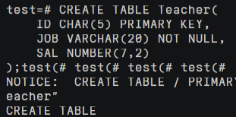

（2）插入数据

INSERT INTO Teacher VALUES

('10001', '教授', 3800),

('10002', '教授', 4100),

('10003', '副教授', 3500),

('10004', '助理教授', 3000);

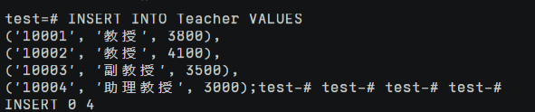

（3）添加触发器

①添加函数

CREATE OR REPLACE FUNCTION UPDATE_SAL()

RETURNS TRIGGER AS $$

DECLARE

BEGIN

    IF(NEW.SAL<4000)AND(NEW.JOB = '教授')

    THEN NEW.SAL := 4000;

    END IF;

    RETURN NEW;

END

$$ LANGUAGE PLPGSQL;

②添加触发器

CREATE TRIGGER INSERT_OR_UPDATE_SAL

BEFORE INSERT OR UPDATE ON Teacher

FOR EACH ROW

EXECUTE PROCEDURE UPDATE_SAL();

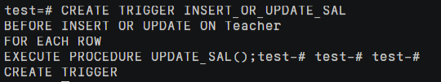

（4）验证触发器是否工作

INSERT INTO Teacher VALUES

('10005', '教授', 3999),

('10006', '教授', 4000);

UPDATE Teacher SET SAL=3900 WHERE ID = '10002';

SELECT * FROM Teacher;

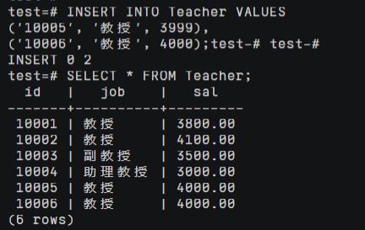

插入检查，成功将工作改为4000

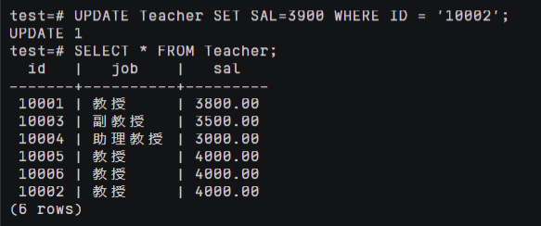

修改检查，成功将工资改为4000

（5）完成教材内容

①建表

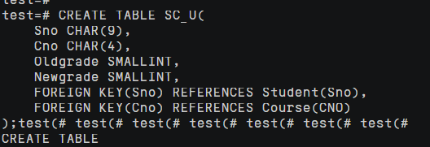

②创建触发器

CREATE OR REPLACE FUNCTION INSERT_SC_U()

RETURNS TRIGGER AS $$

DECLARE

BEGIN

    IF(NEW.Grade >= 1.1*OLD.Grade)

    THEN INSERT INTO SC_U VALUES(OLD.Sno,OLD.Cno,OLD.Grade,NEW.Grade);

    END IF;

    RETURN NEW;

END

$$ LANGUAGE PLPGSQL;

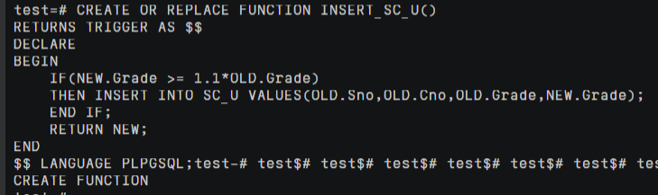

CREATE TRIGGER SC_AFTER_UPDATE

AFTER UPDATE ON SC

FOR EACH ROW

EXECUTE PROCEDURE INSERT_SC_U();

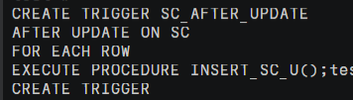

③检验

UPDATE SC SET Grade=100 WHERE Sno='201215122' AND Cno='2';

UPDATE SC SET Grade=90 WHERE Sno='201215121' AND Cno='2';

SELECT * FROM SC_U;

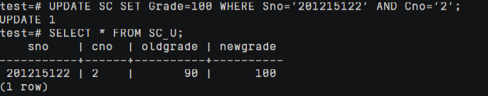

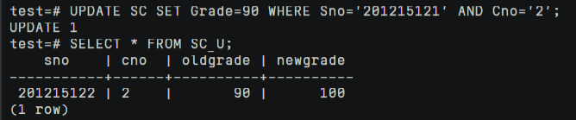

第一条修改满足了条件，被记录下来，第二条85->90不满足1.1，没被记录下来

（6）查看触发器

SELECT * FROM PG_TRIGGER;

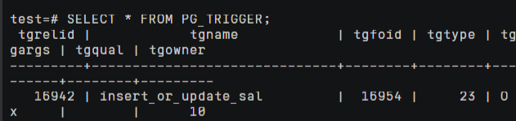

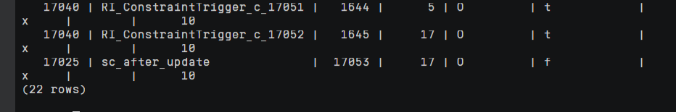

（7）禁用触发器

①数据复原

DELETE FROM SC_U WHERE Newgrade=100;

UPDATE SC SET Grade=90 WHERE Sno='201215122' AND Cno='2';

UPDATE SC SET Grade=85 WHERE Sno='201215121' AND Cno='2';

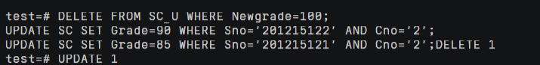

②修改表

ALTER TABLE SC DISABLE TRIGGER SC_AFTER_UPDATE;



重新修改数据，SC_U中无内容

UPDATE SC SET Grade=100 WHERE Sno='201215122' AND Cno='2';

UPDATE SC SET Grade=90 WHERE Sno='201215121' AND Cno='2';

SELECT * FROM SC_U;

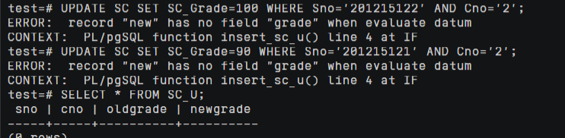

（8）删除触发器

DROP TRIGGER INSERT_OR_UPDATE_SAL ON Teacher;

DROP TRIGGER SC_AFTER_UPDATE ON SC;





**思考：**在对表的数据进行改动的时候，可以提前做出判断，避免错误的发生；在改动数据的时候，对该项改动进行记录；

1. 实验总结

3.1 完成的工作

建表；

创建函数；

创建触发器；

对触发器进行测试；

3.2 对实验的认识

学会了触发器的使用；

3.3 遇到的困难及解决方法

无